Kochane Misie! Drodzy Rodzice!

W tym tygodniu wzbogacamy i utrwalamy wiadomości na temat mieszkańców wiejskiego podwórka. Czekamy na relacje z Waszych działań.

Pozdrawiamy !
Pani Kasia i Pani Agatka

Temat tygodnia: NA WIEJSKIM PODWÓRKU

Zadanie 1.
Przyjrzyj się uważnie ilustracji i powiedz co przedstawia. Czy wiesz jak nazywają się te zwierzęta? Wskaż, gdzie znajduje się krowa, kura, koń, itd.

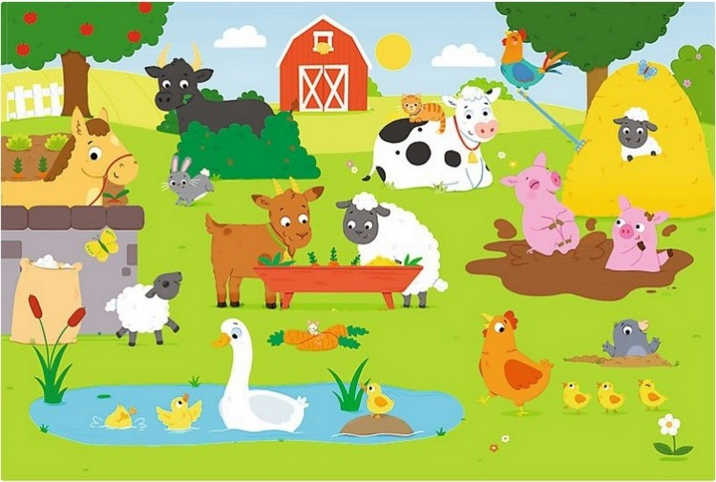

Zadanie 2.
Nazwij zwierzęta. Podziel ich nazwy na sylaby. Policz, ile jest ich razem? W pustej ramce narysuj tyle kropek, ile jest razem zwierząt.

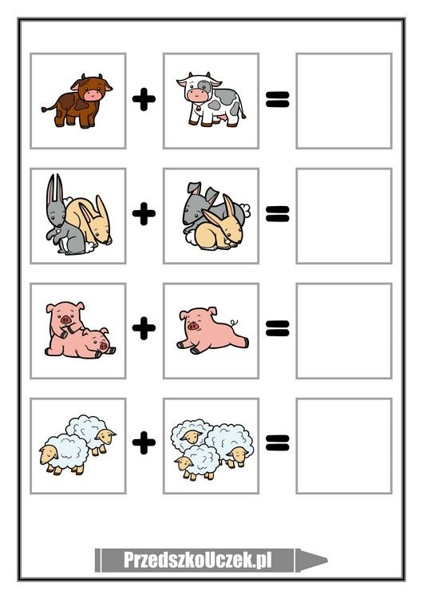
Zadanie 3.
Posłuchaj piosenki „Gdacze kura: ko,ko,ko”. Zaśpiewaj refren piosenki. https://www.youtube.com/watch?v=QPqALIknKwY

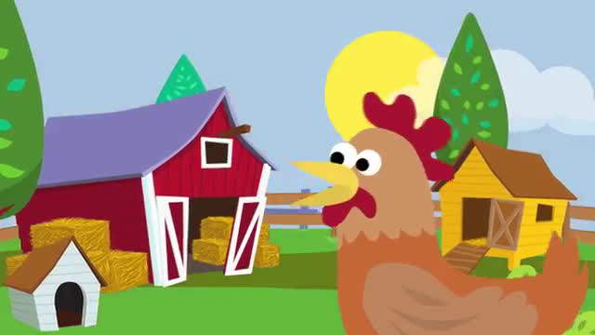

Tekst:
1. Pewna kura na podwórzu ciągle gdacze, ciągle gdacze.
A gdy gdacze to wysoko w górę skacze, w górę skacze.
Bardzo głośno i bez przerwy hałasuje, hałasuje
i się niczym, ani nikim nie przejmuje, nie przejmuje.

Ref. Z rana ko, ko, ko, ko.
W nocy ko, ko, ko, ko.
Przez dzień cały ko, ko, ko.
Ciągle ko, ko, ko, ko.
Tylko ko, ko, ko, ko.
Na okrągło ko, ko, ko!

2. Na podwórzu kura dzioba nie zamyka, nie zamyka.
Chociaż przy niej każdy uszy swe zatyka, swe zatyka.
Tym hałasem wszystkich wkoło denerwuje, denerwuje.
Więc na karę kura za to zasługuje, zasługuje.
Ref. Z rana ko, ko, ko, ko…
Zadanie 4.
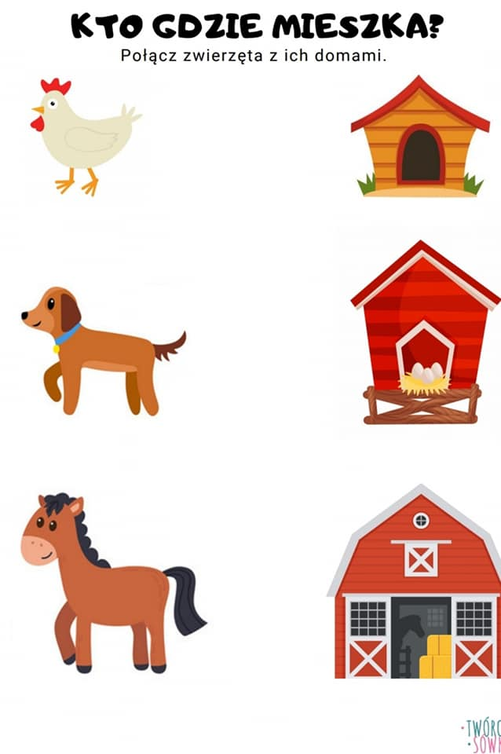
Zadanie 5.
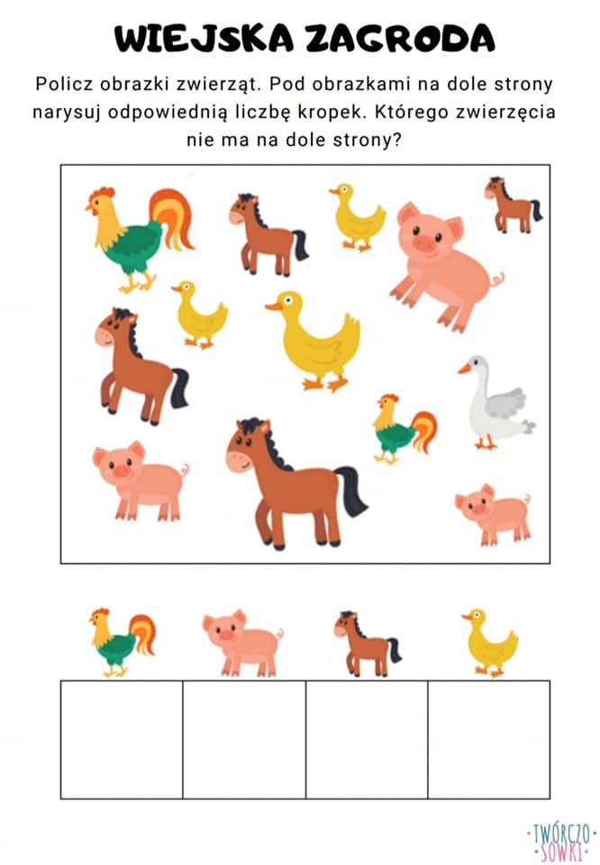
Zadanie 6.
Poruszaj się jak zwierzęta, które widzisz na obrazkach. Dodatkowo możesz też wykonać kostkę ruchową, którą znajdziesz poniżej.

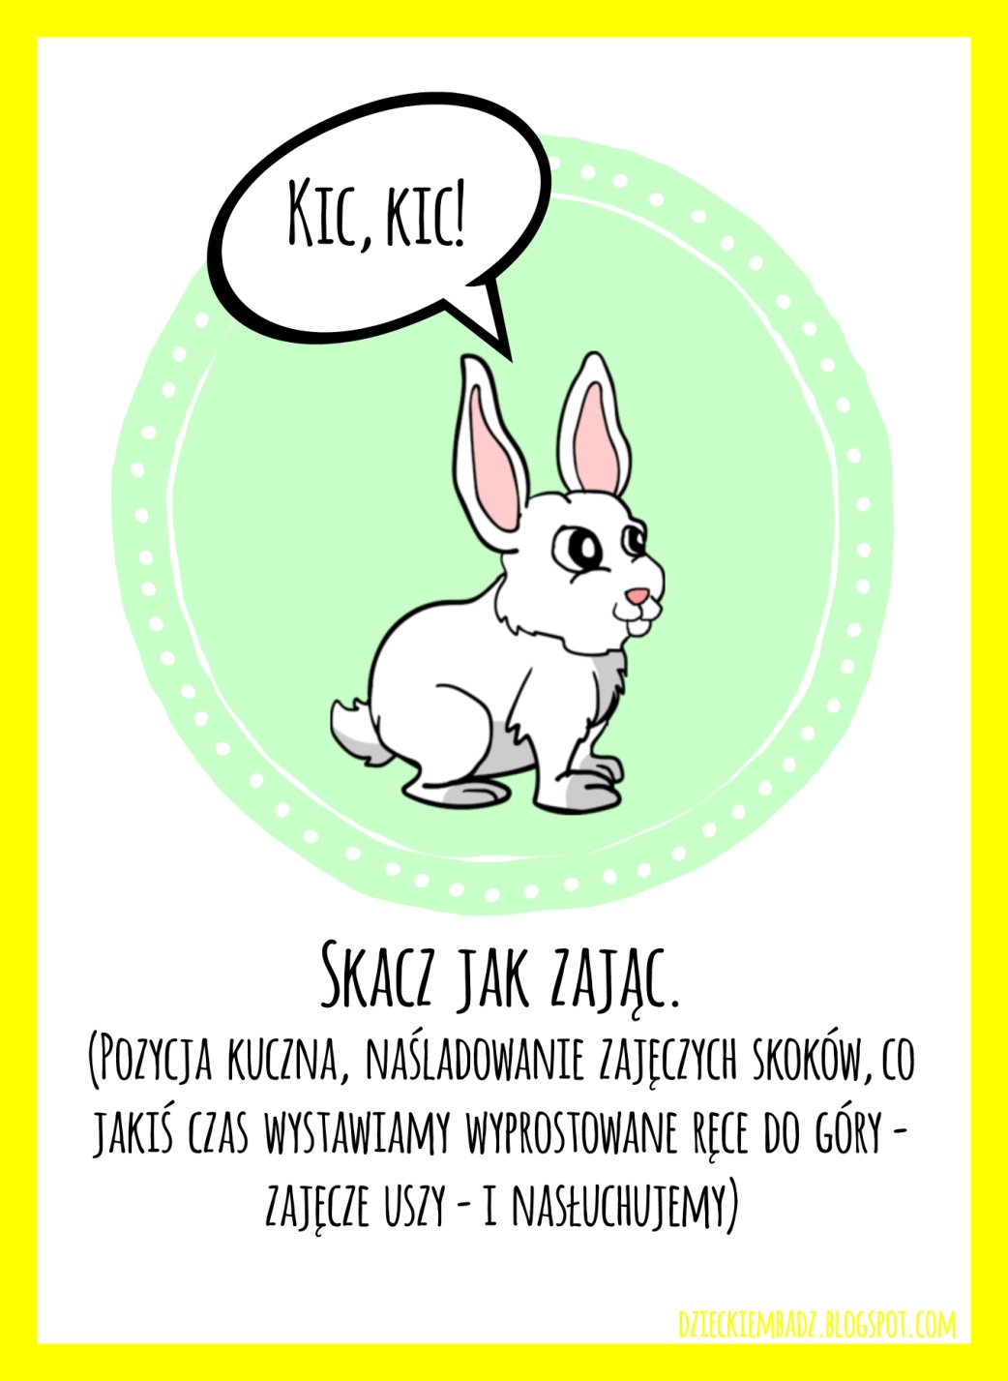
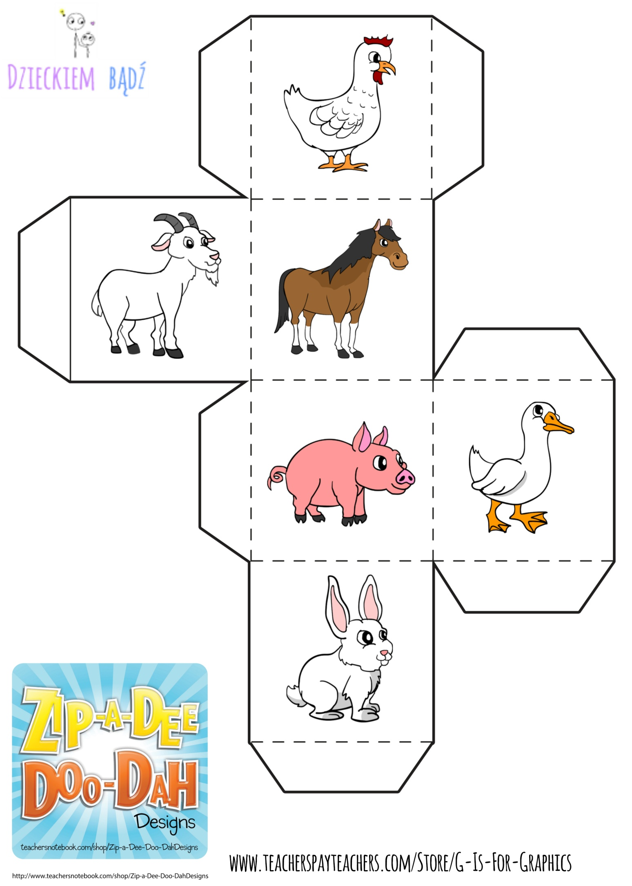

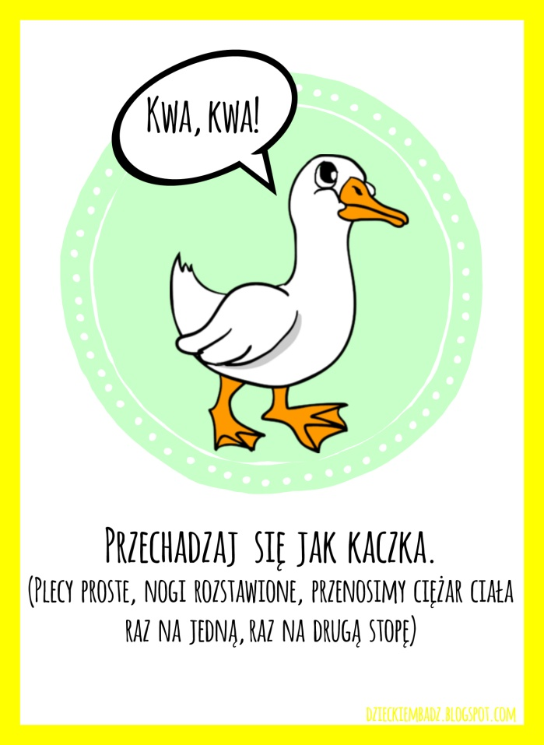
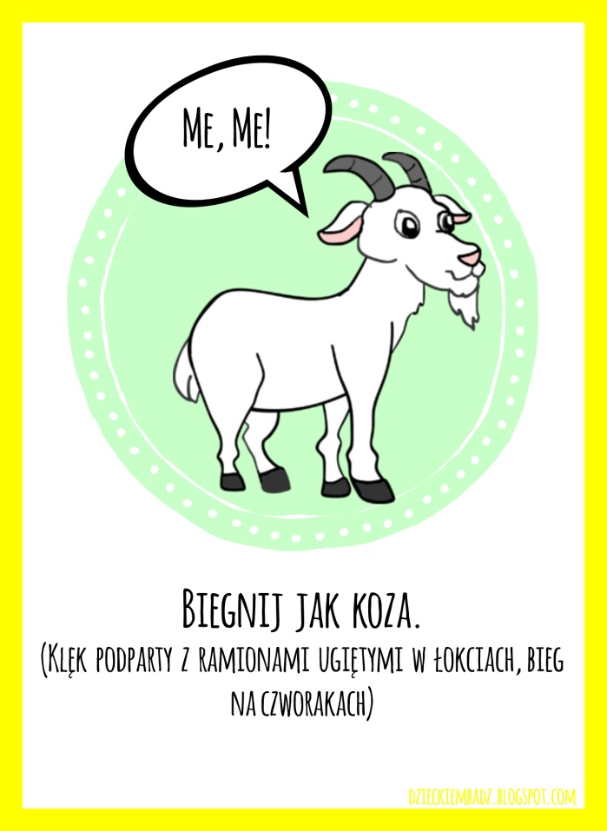

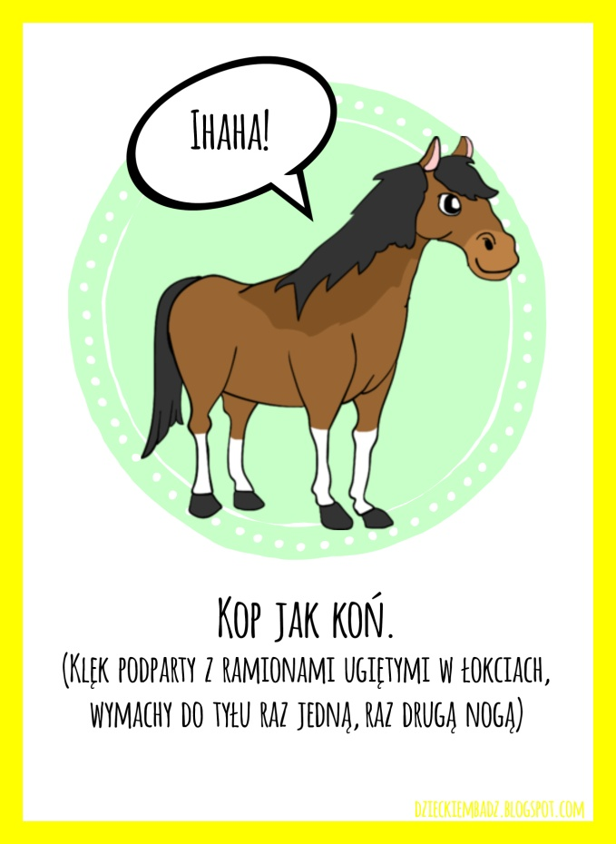

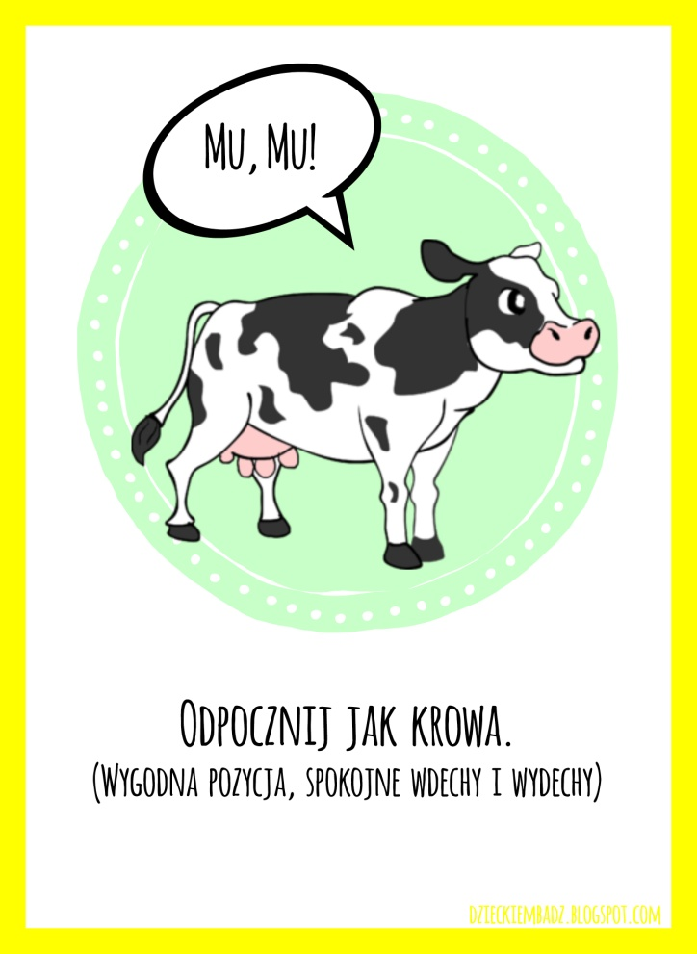

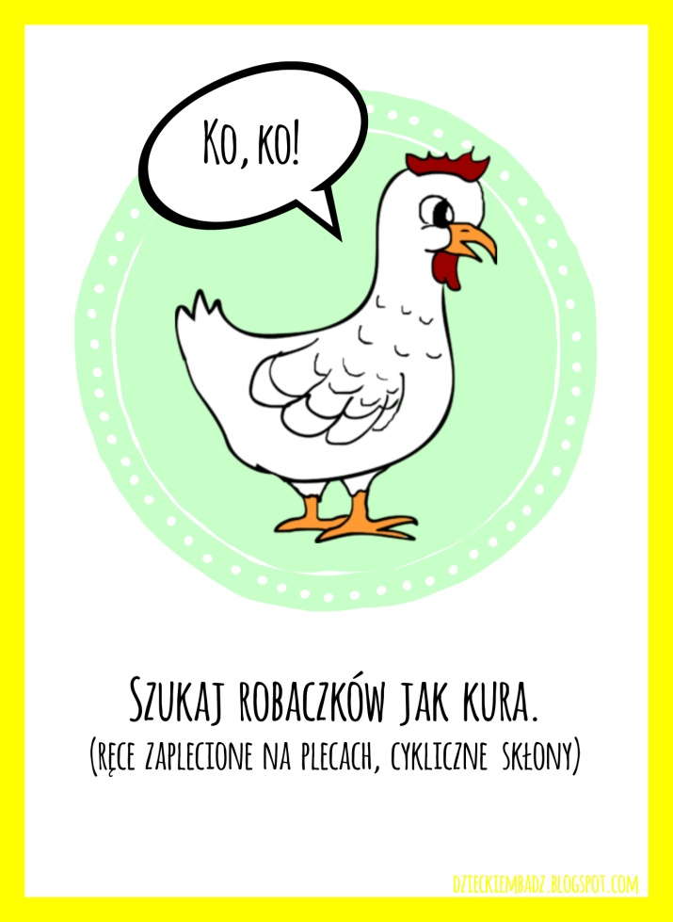

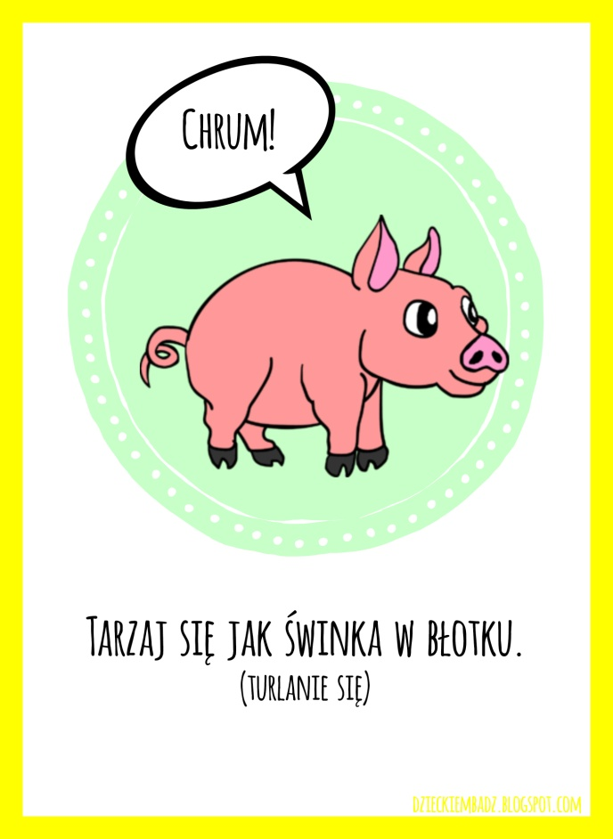
Zadanie 7.

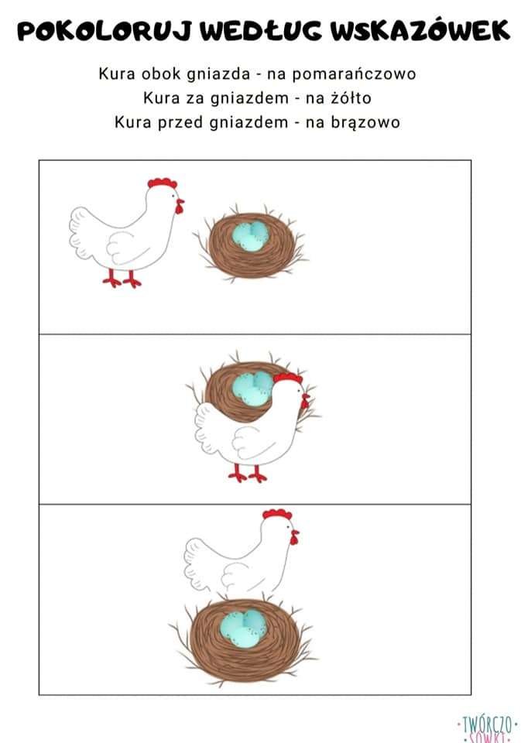
Zadanie 8.

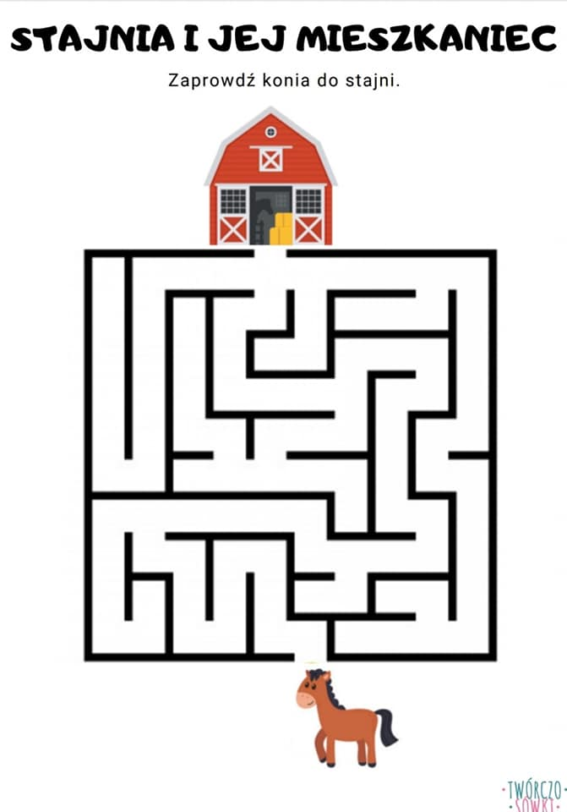
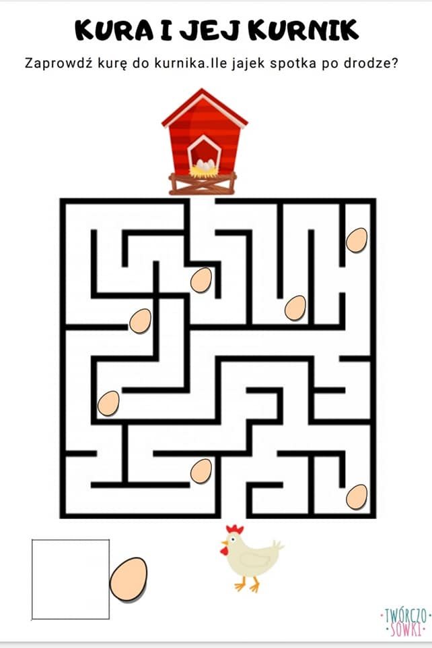

Propozycje prac plastycznych z rolek, papierowych talerzyków, balonów.

